1-masala. Haqiqiy uzunligi bilan berilgan [AB] to`g`ri chiziq kesmasining
yetishmaydigan proyeksiyasi topilsin.

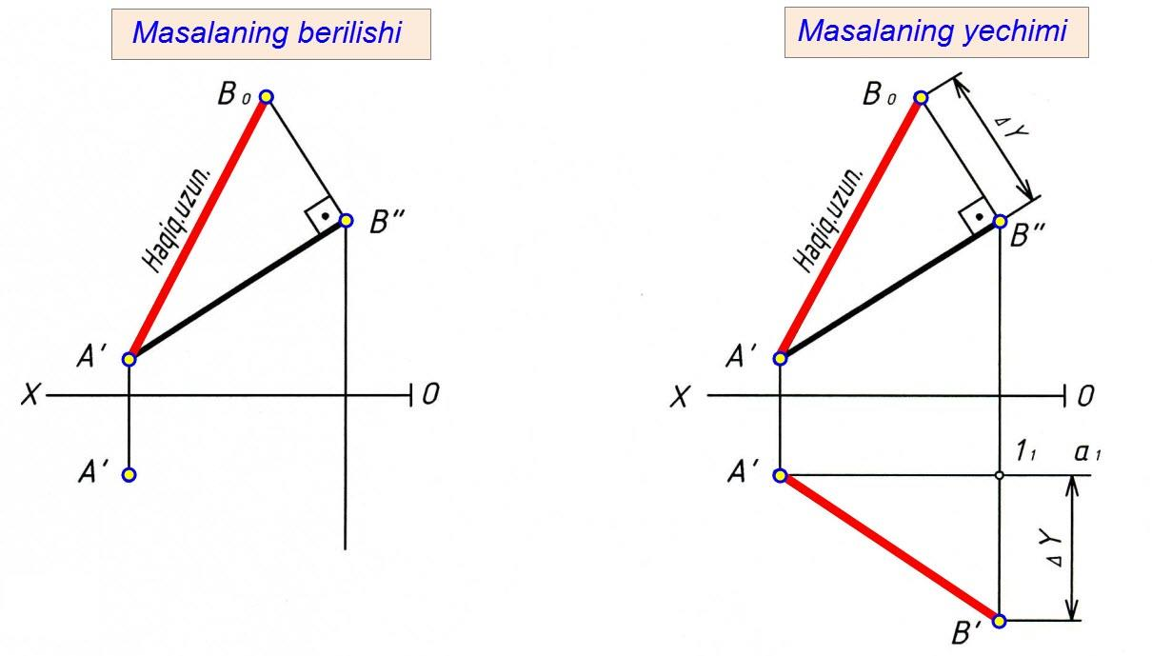
24 – chizma. 25 – chizma.
Frontal proyeksiyada [AB]-to`g`ri chiziq kesmaning haqiqiy uzunligi, to`g`ri burchakli uchburchak usulidan foydalanib aniqlangan.(24-chizma).Uning [AʹʹBʹʹ]-
kesma 1-katetga , [BʹʹBO]-kesma 2-katetga, ya‟ni ∆Y-o`lchamga va |AʹBO||haqiqiy uzunlikka teng. Gorizontal proyeksiyada Bʹ-nuqtani topish kerak bo`ladi.
Masala quyidagi bosqichlarda yechiladi (25-chizma).
1. Aʹ-nuqta orqali [ox)-o`qqa parallel a1 chiziq chizib olamiz. Aʹ⊂a1‖[ox).
2. Bʹ-nuqtadan [ox)-o`qqa perpendikulyar tushgan bog`lash chiziq, a1
chiziqni kesib 11-nuqtani hosil qiladi. BʹBʹʹ ∩ a1=11.
3. 11-nuqtadan pastga (ikkinchi yechim yuqoriga) uzunligi ∆Y=|BʹʹBO| ga
teng o`lcham o`lchab Bʹ-nuqtani belgilaymiz.
4. Aʹ va Bʹ nuqtalarni tutashtirib [AB]-kesmaning yetishmaydigan [AʹBʹ]-
gorizontal proyeksiyasiga ega bo`lamiz. Javob [AʹBʹ]. [8]

2-masala. l-to`g`ri chiziqda A nuqtadan boshlab uzunligi 30mm bo`lgan
[AK]-kesma o`lchab qoying (26, 27-chizmalar).

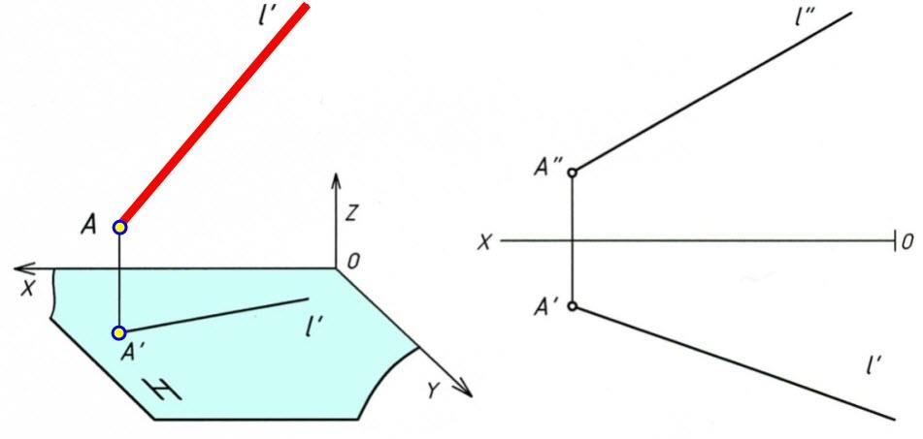
26 – chizma. 27 – chizma.

l-to`g`ri chiziq umumiy vaziyatda berilgan. A nuqta l-to`g`ri chiziqqa
tegishli A∈l.

Masala quyidagi bosqichlarda yechiladi (28, 29 – chizmalar).
1. l-to`gri chiziqda ixtiyoriy B nuqta tanlab olamiz B∈l.
2. Hosil bo`lgan [AB]-kesmani haqiqiy uzunligini to`g`ri burchakli
uchburchak usuldan foydalanib aniqlaymiz [AB]=|AʹB0|.
3. Haqiqiy uzunlikka A nuqtadan boshlab uzunligi 30mm teng bo`lgan
[AK]-kesma o`lchab qo`yamiz |AʹKO|=30mm.
4. KO-nuqtadan [AʹBʹ]ga perpendikulyar chizib Kʹ nuqtani, so`ng undan
[ox)-o`qqa perpendikulyar bog`lash chiziq chizib, uni [AʹʹBʹʹ]-bilan
kesishgan Kʹʹ nuqtani belgilaymiz. Javob: l∈|AK|=|AʹKO|=30mm.


